认证审核报告审批页
项目编号 | 0325-2021-QEO
受审核方名称 | 四川地星科技发展有限公司
注册地址 | 成都市高新区芳草东街76号4楼403室
经营地址 | 成都市武侯区武侯大道双楠段112号A9
审核类型 | Q：初审 E：初审 O：初审
认证范围 | Q:资质范围内的确权调查咨询服务，地理信息系统工程，工程测量，地理信息数据采集及处理  E:资质范围内的确权调查咨询服务，地理信息系统工程，工程测量，地理信息数据采集及处理相关的环境管理活动。  O:资质范围内的确权调查咨询服务，地理信息系统工程，工程测量，地理信息数据采集及处理相关的职业健康管理活动。
审核组长结论 | ■现场审核通过□需要现场关闭不符合 □现场不通过 □其他
 | ■推荐认证注册□保持认证注册 □扩大范围 □其他
审核组长签字 | 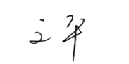
案卷评审结论 | ■案卷符合要求，推荐认证注册/保持  □案卷不符合要求，不推荐认证注册/保持
评审人员签字 | 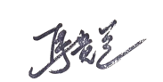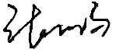
认证决定结论 | ■案卷符合要求，可以认证注册/保持  □案卷不符合要求，不可以认证注册/保持
认证决定人员签字 | 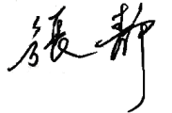 | 日期 | 2021-4-29
机构总经理审批意见 | ■认证流程符合要求，可以认证注册/保持  □认证流程不符合要求，不可以认证注册/保持
总经理签字 | 

